**Міністерство освіти та науки України**

**Національний технічний університет України**

**“Київський політехнічний інститут імені Ігоря Сікорського”**

**Факультет прикладної математики**

**Кафедра системного програмування і спеціалізованих комп’ютерних систем**

**ЛАБОРАТОРНА РОБОТА №3**

*з дисципліни*

***«Програмування»***

**Тема: «Опис масивів. Робота з масивами»**

Виконала: Сапожко В.Ю.

Студентка групи КВ-31

Варіант 18

Перевірив(ла):

**Київ 2023**

**Постановка задачі**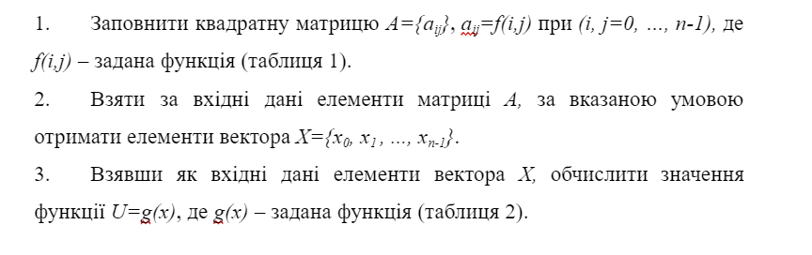

**Вимоги до програми**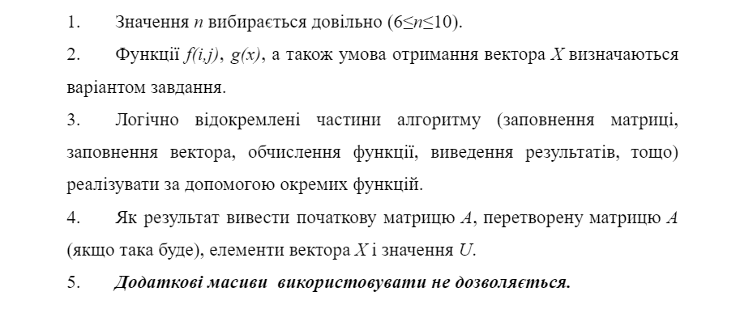

**Варіант 18**

*Функція f(i,j) для отримання елементів матриці А*



*Умова отримання вектора Х за матрицею А*

В кожному стовпці матриці знайти мінімальний елемент і взяти  наступний за ним елемент за відповідний елемент вектора *Х*. У випадку, якщо мінімальний елемент є останнім елементом стовпця, взяти його за відповідний елемент вектора *Х*.

**Код програми**

#include <stdlib.h>

#include <math.h>

void matrA(int n, double A[n][n]);

int main(){

int n;

printf("input n: ");

scanf("%d", &n);

double A[n][n];

double X[n];

//A

void matrA(int n, double A[n][n]) {

for (int i=0; i<n; i++){

for (int j=0; j<n; j++){

A[i][j]=2*exp(i)-2*i-8.756*log(j+1);

}

}

}

matrA(n, A);

// вектор X

for (int j=0; j<n; j++){

double minstovp=A[0][j]; // мін значення в поточному стовпці А

int minindex=0; // показ індекса рядка

for (int i=0; i<n; i++){

if (A[i][j]<minstovp){

minstovp=A[i][j];

minindex=i;}

}

if (minindex==n-1){

X[j]=A[minindex][j];

}else{

X[j]=A[minindex+1][j];}

}

// функція U

double U=0;

for (int i=0; i<n; i++){

U+=X[i];

U+=sqrt(fabs(X[i]+1-10));

}

// результати

printf("matritca A:");

printf("\n-------------------------------------------------------------------------------------------\n");

for (int i=0; i<n; i++){

for (int j=0; j<n; j++){

printf("%10.2f ", A[i][j]);

}

printf("\n");

}

printf("-------------------------------------------------------------------------------------------\n");

printf("\nvector X:\n");

printf("-------------------------------------------------------------------------------------------\n");

for (int i=0; i<n; i++){

printf("%10.2f ", X[i]);

}

printf("\n-------------------------------------------------------------------------------------------\n");

printf("\nitog U: %10.2f\n", U);

return 0;

}

**Результати**

*Значення матриці А*

Значення n становить 7.

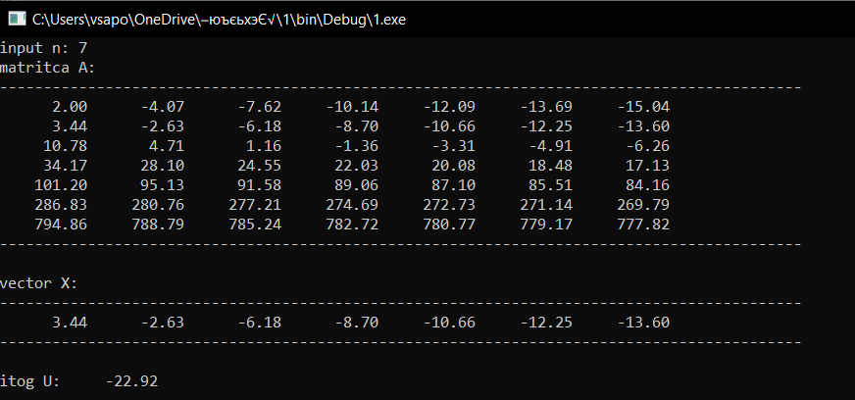

*Значення вектора Х*

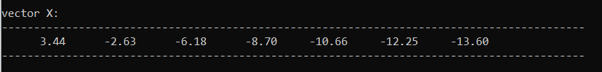

*Значення функції U*

**